 | KLORÜR MİGRASYON TEST CİHAZI KULLANMA, BAKIM VE ONARIM TALİMATI | Doküman No | TL-217
 |  | İlk Yayın Tarihi | 31.08.2015
 |  | Revizyon Tarihi
 |  | Revizyon No | 00
 |  | Sayfa | 1/1
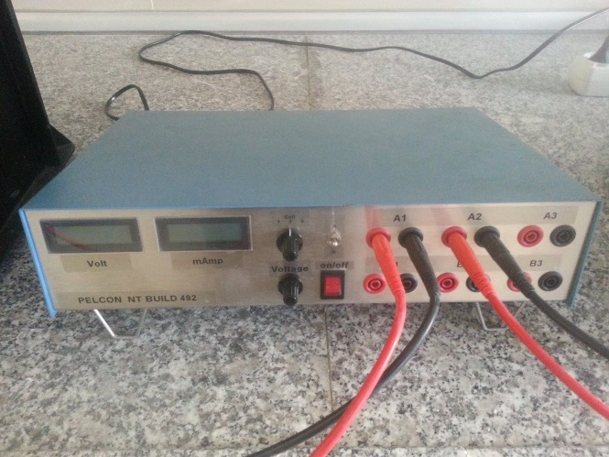
- AMAÇ
Bu talimat Klorür Migrasyon Test cihazının kullanım ilkelerini ve çalışma koşullarını belirlemek amacıyla hazırlanmıştır.
- KAPSAM
Bu talimat İnşaat Mühendisliği Bölümü, Yapı Malzemeleri Laboratuvarı’nda bulunan Klorür Migrasyon Test cihazının kullanımını kapsar.

- TANIMLAR
NaCl: Sodyum Klorür
NaOH: Sodyum Hidroksit

- SORUMLULUKLAR
Bu talimatın uygulanmasından bu cihazla bir çalışmayı yürüten ilgili öğretim üyesi, öğretim üyesi yardımcısı, çalışma yetkisi verilmiş diğer araştırmacılar ve laboratuvar teknisyeni sorumludur.
- UYGULAMA
  - Cihazın Kullanımı
- Cihazın katot haznesi yaklaşık12 litre % 10 NaCl çözeltisi ile doldurulur.
- Hazırlanmış deney numuneleri, kauçuk lastiklerin içine yerleştirilir.
- Kauçuk lastikler dıştan metal kelepçeler ile sıkıştırılır.
- Kauçuk lastikler, katot haznesine yatay olacak şekilde yerleştirilir.
- Kauçuk lastiklerin üst kısmı 300 ml anot çözeltisi (0.3 M NaOH) ile doldurulur.
- Anot çubukları, anot haznesine sokulur ve cihazın pozitif ucuna bağlanır.
- Katot kablosu, katot çözeltisi içinde bulunur ve cihazın negatif ucuna bağlanır.
- Cihaz “ON / OFF” düğmesi ile çalıştırılır ve 30 Volt başlangıç değerine ayarlanır.
- Başlangıç akımına karşılık gelen akım değeri kaydedilir.
- Başlangıç akımına karşılık gelen uygulama voltajı ilgili standarttan belirlenir.
- Her bir anot haznesindeki başlangıç sıcaklığı kaydedilir.
- Deney sonunda akım ve her bir anot haznesindeki başlangıç sıcaklığı kaydedilir.
- Cihaz “ON / OFF” düğmesi ile kapatılır.

  - Cihazın Bakımı
Kullanıcının güvenliği için herhangi bir bakıma başlamadan önce ünitenin kapatılmış olması ve ana kablonun çıkarılmış olması gerekmektedir. Her deney sonrası katot ve anot hazneleri temizlenmelidir. Deneyde kullanılan tüm parçalar bol su ile yıkanmalı ve kurutulmalıdır.

  - Güvenlik Önlemleri

- Cihazı kullanan kişi koruyucu eldiven kullanmalıdır.
- Cihazın katot ve anot hazneleri boşaltılırken, cihazın kapalı olduğundan emin olunmalıdır.
- Cihaz çalışırken katot ve anot hazneleri kapalı tutulmalıdır.
- Kullanılan kimyasallar ile ilgili Malzeme Güvenlik Data Föylerinde yazan talimatlara
uyulmalıdır.
- İLGİLİ DÖKÜMANLAR

Cihaz ile ilgili NT BUILD 492 standardı ve kullanım yöntemleri geçerlidir.

Hazırlayan Sistem Onayı Yürürlük Onayı
Nezaket YILDIZ Prof. Dr. Bestami ÖZKAYA Prof. Dr. Bestami ÖZKAYA

